长沙理工大学
课程设计（论文）任务书
电气与信息工程 院（系） 电气工程及其自动化 专业 班
题目 （七）三相晶闸管整流恒流源电路

任务起止日期：年 月 日~ 年 月 日

学生姓名 学 号
同组设计者
指导教师
教研室主任 年 月 日审查
院长（系主任） 年 月 日批准

1 设计任务
本次电力电子技术课程设计的目的是综合运用电路理论、电力电子技术理论和控制理论等相关知识，设计三相晶闸管整流恒流源电路，主电路可参考图1，也可以自行设计主电路。设计两种电路的主电路结构及参数，对二者进行性能和经济性比较，选择其中一种进行控制电路结构及参数设计，利用数字仿真软件MATLAB/Simulink或PSIM验证所选电路参数设计的正确性。具体任务如下（参考章节标题）：
1.1 主电路参数计算：计算所选两种主电路的核心参数或取值范围；
1.2 功率器件选型：根据数据手册，对两种主电路选择合适的电力电子器件；
1.3 方案技术和经济性比较：对比两种主电路在性能上的优劣，对比两种主电路功率器件的价格，明确更优方案，说明该方案选取理由；
1.4 详细参数设计：设计所选方案控制系统结构，说明控制电路工作原理，借助仿真软件对控制器参数进行设计，说明控制器选取规律；
1.5 仿真验证：运用软件仿真验证性能指标达成情况。
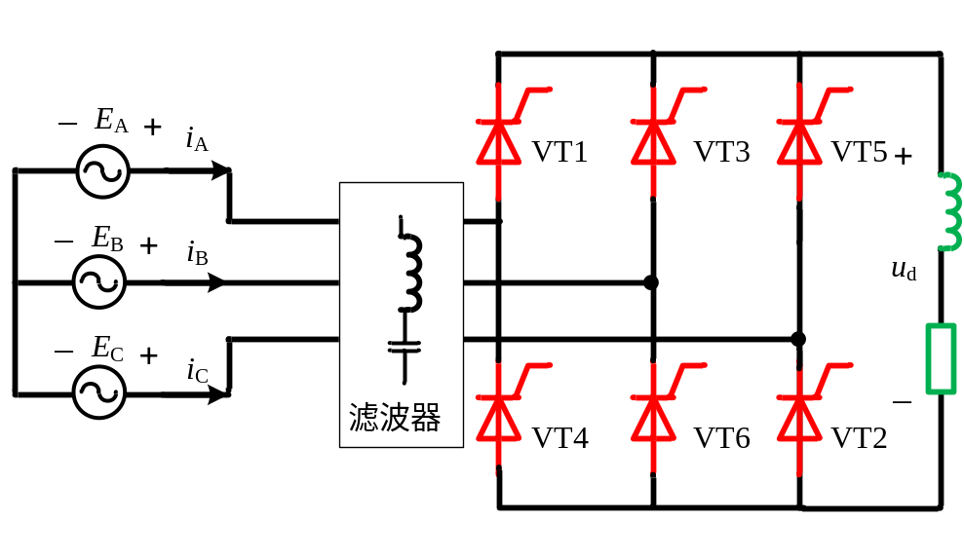
图1 参考主电路结构

2 设计背景
2.1 三相交流电压供电，额定电压为380V，频率为50Hz；
2.2 阻感负荷最大额定功率为10kW。

3 设计指标与要求
3.1直流电流可在100A~500A之间连续调整。
3.2设计交流侧滤波电路使得整流电路与滤波电路总电流的功率因数高于0.95，交流侧电流的THD≤7%。

4 报告要求
4.1 设计中应严格遵守课程设计的规章制度，按时到设计教室进行设计，任何人不得迟到、早退和无故缺席；
4.2同学应根据设计要求独立完成课程设计任务，同组成员之间可以商量讨论，但严禁相互抄袭；
4.3设计完成后，每个同学应提交打印的设计说明书一份，课程设计说明书编写和电路图绘制应符合规范要求；
4.4按时参加课程设计答辩。

5 参考文献
[1]王兆安, 刘进军. 电力电子技术（第五版）. 北京: 机械工业出版社, 2009年7月.
[2]赵畹君. 高压直流输电工程技术（第二版）. 北京: 中国电力出版社, 2011年3月.
[3]阮毅, 杨影, 陈伯时. 电力拖动自动控制系统—运动控制系统（第5版）. 北京: 机械工业出版社, 2016年11月.
[4]钟炎平. 电力电子电路设计. 武汉: 华中科技大学出版社, 2010年4月.
[5]张丽春, 张建成, 张嘉星. 无源滤波器在冶金电网中的设计与仿真研究. 包钢科技, 2009, Vol.35, No.2, pp. 17-20.

附件：参考电路模型（PSIM）
